МУНИЦИПАЛЬНОЕ БЮДЖЕТНОЕ ОБЩЕОБРАЗОВАТЕЛЬНОЕ УЧРЕЖДЕНИЕ «СРЕДНЯЯ ШКОЛА №42

Исследовательская работа
«Какова еда и питьё, таково и житье»

Выполнил: ученик 5д класса
Данилов Владислав
Руководитель: учитель технологии вышей категории
Воронина Л.А.

Содержание

I.Ведение 2
II.Основная часть 3
1.2.Питание школьника - залог здоровья подрастающе поколения……………………… 4
2.2.Исследование отношения школьников к правильному питанию 4
2.3. Мнение врачей о значении здорового питания 6
2.4. Польза и вред самых популярных продуктов 7
III.Заключение 11
IV.Литература 12

Ведение

Обоснование и актуальность
Мы думаем, Вы, без сомнения, знаете,
Что пользу приносит не всё, что съедаете.
Запомним и всем объясним очень ясно:
Желудок нельзя обижать понапрасну.

Всем известно, что пища является источником энергии. Однако помимо необходимых веществ она может содержать различные по химической структуре соединения, не только не имеющие пищевой ценности, но и представляющие опасность для организма человека — вредные и токсические вещества в пище.
Проблема заключается в том, что мы не задумываемся о том, что едим каждый день, и всегда ли еда несет пользу нашему организму? В магазинах огромный выбор продуктов, но покупая некоторые из них, мы можем нанести вред своему здоровью.
Очень часто я слышу от родителей – не ешь, это вредно, а это наоборот полезно. Вот я и задумался, как правильно сделать выбор и не ошибиться, выбирая продукты питания, и почему они бывают вредными. Еще мне стало интересно, как и что едят мои одноклассники, все ли знают о «плохих» и «хороших» продуктах.
Актуальность моей работы заключается том, что многие люди ежедневно употребляют в пищу продукты, которые вместо пользы наносят только вред их организму, сами об этом не подозревая.

План исследования
Для выполнения работы мною были выбраны два метода исследования: теоретический и творческий (практический).
Теоретический метод включает в себя:
- изучение специальной литературы;
- беседа с участковым врачом – педиатром;
- исследование отношения школьников к правильному питанию;
- изучение проблемы в г. Нижневартовске;
Творческий (практический) метод включает в себя:
- провести анкетирование и сделать выводы;
- провести эксперимент;
- выполнить и оформить работу;
- выступить со своей работой пред сверстниками.

Цель моей работы – выяснить, какие продукты опасны для нашего здоровья и почему.
Чтобы ответить на эти вопросы, я поставил следующие задачи:
1.Изучить литературу о правильном питании.
2.Опросить одноклассников как они питаются, и что знают о вредных продуктах.
3.Проконсультироваться с врачом педиатром.
4.Выделить самые вредные и самые полезные продукты питания.

При выполнении работы я пользовался книгой Котешева, И.А. «Здоровый образ жизни и долголетие», М.: РИПОЛ классик, 2008; изучил материалы книги Смоляр П.В. «Рациональное питание», М.: ФиС, 1991; познакомился с трудами Э.С. Гарднер "Питание впопыхах", "Культура", 1999 и пользовался интернет источниками: http://www.leovit.ru/notmeal.html; http://www.pitanierebenka.ru; http://detskoe-menu.ru.

II. Основная часть

2.1. Питание школьника – залог здоровья подрастающего поколения

Залогом крепкого здоровья и успешной учебы школьника является правильное питание. Питание должно обеспечить не только хорошее усвоение школьной программы, но и рост и развитие ребенка. Растущему организму просто необходимы разнообразные молочные продукты, поставляющие кальций и белки, а также мясо, являющееся источником незаменимых аминокислот. Кальций и фосфор можно восполнить при помощи блюд из рыбы. Источниками витаминов и клетчатки являются овощи: капуста, морковь, картофель, свекла, бобовые, лук, чеснок, зелень. Ребенку необходимо около 1-1,5 литров жидкости, но это должны быть не сладкие газированные напитки, а питьевая вода, фруктовые отвары, компоты, морсы, соки.
Важную роль в питании школьника играет полноценный завтрак. Сладкий чай и булочка с вареньем, по мнению диетологов, не лучший вариант. Хороший, питательный завтрак должен обеспечить ребенка энергией до обеда, поэтому включает в себя продукты, содержащие так называемые сложные углеводы: хлебобулочные изделия, желательно из муки 1 сорта с отрубями, крупы, молочные продукты, фрукты. В течение школьного дня, на переменках, ребенок может перекусывать легкоусвояемыми углеводами: соки, сладкий чай, булочки, печенье и конфеты являются поставщиками глюкозы, питающей мозг и стимулирующей умственную активность. Растущий организм нужно обеспечить всеми необходимыми питательными веществами.
Вывод: именно в этот период важно выработать у ребенка навыки рационального питания, научить его отделять полезные и вредные продукты, поскольку он начинает самостоятельно питаться вне дома.

2.2. Исследование отношения школьников к правильному питанию
Чтобы узнать, как относятся мои сверстники к правильному питанию я составил анкету и провёл анкетирование, связанное с их питанием (Приложение №1).
Проанализировав его, получилось, что завтракают дома практически все ребята, но завтрак в основном состоит из чая с конфетами, что полноценным его назвать нельзя.
На вопрос, знаете ли вы вредные продукты, практически все ребята ответили «да», только двум моим одноклассникам о них не известно. Причем вредными назвали газированную воду, чипсы, сухарики, фаст – фуд. Получается, что знать мы знаем, а все равно едим. Это видно на диаграмме, составленной из ответов, на вопрос:
Что ты обычно ешь дома?
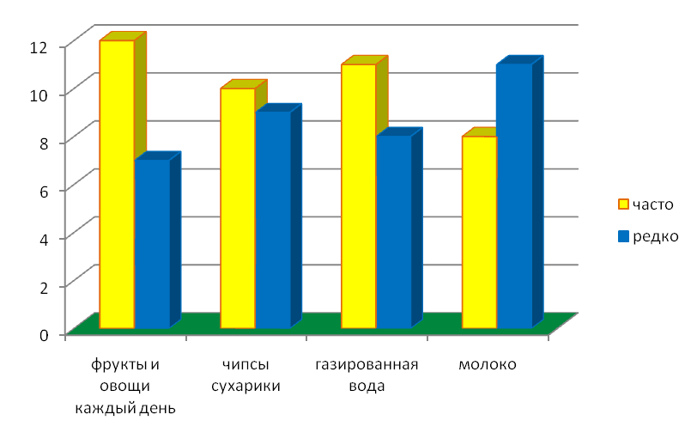
Почему мы так любим чипсы и газированные напитки, предпочитаем их больше, чем овощи, каши и другие «полезные» для организма продукты?
Все дело в том, что в напитках и сладостях содержаться так называемые усилители вкуса, которые и вызывают пристрастие и некоторую зависимость нас от шипучек, жевательных конфет и многого другого. А вот пресловутые овощи, каши, супы различных пищевых добавок, кроме витаминно-минерального комплекса, не содержат, поэтому и не вызывают у нас особого интереса.
А ведь если задуматься, то в таких вкусностях кроме вкуса ничего хорошего, не говоря уже полезного, нет. К примеру, пищевые красители, добавляемые в большинство сладких газировок и конфет очень вредны – они вызывают приступы гиперактивности у детей. К вредному детскому питанию в первую очередь относятся сильногазированные напитки, содержащие в себе ортофосфорную кислоту, вызывающую микроожоги желудка. А изобилие сахара способствует развитию кариеса и полноты. Чипсы с различными вкусами (бекона, сыра) содержат в себе генетически модифицированные организмы (или ГМО - это живые организмы, генотипы которых были искусственно изменены при помощи методов генной инженерии), кучу ароматизаторов, которые представляют собой синтез сложных химических веществ. Эти вещества провоцируют раннее ожирение и заболевания желудочно-кишечного тракта.
Не удивительно, что знают врача-гастроэнтеролога практически все ребята, а согласно опросу 16% постоянно у него наблюдаются (Приложение №2).

Обращался ли ты к гастроэнтерологу?
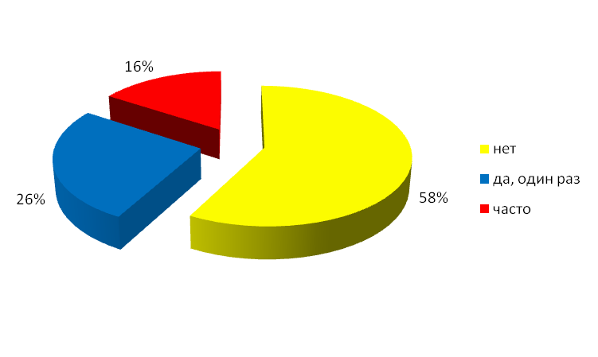
Вывод: неправильное питание приводит к различным заболеваниям желудочно-кишечного тракта.

2.3. Мнение врачей о значении здорового питания
Для того, чтобы узнать мнение медиков по этому вопросу, я обратился к своему участковому педиатру Петровой Наталье Николаевне. Вот, что она мне рассказала:
Одна из самых острых проблем, которая появляется вследствие неправильного питания, нарушение обмена веществ. Это влечет за собой ожирение, формирование хронического гастрита, панкреатита и в дальнейшем – раннего сахарного диабета. По статистике за последние 5 лет количество детей с ожирением выросло на 70% в среднем во всем мире.
Все более остро встает еще одна проблема - проблема аллергологии. Число аллергиков, в том числе и среди детей, с каждым годом увеличивается. По статистике, сейчас каждый четвертый ребенок страдает аллергическим заболеванием, связанно это с обилием пищи, содержащей большое количество заменителей и красителей. Они постепенно отравляют организм и вызывают привыкание. Употребляя вредную пищу, в организме перестает работать так называемая «система оповещения» о поступившем яде. На самом деле действие многих веществ, добавляемых в продукты современными производителями, сопоставимо с действием ядов. Наш организм получает яды малыми дозами, привыкает к ним и уже не посылает тревожных сигналов, выражаемых высыпаниями на коже, или тошнотой, или головокружениями.
Лучше всего заменить вредное детское питание на здоровую пищу. Вместо сухого завтрака с ароматизаторами предложить ребенку творог с изюмом или курагой или же детский йогурт или просто бутерброд с сыром – никаких красителей, загустителей, усилителей вкуса и ГМО в детском питании. Такой завтрак будет намного полезнее, чем сухой, который не относится к разряду здоровой еды.
На остаток школьного дня следует распределить чай и кофе, фруктовые напитки, булочки и конфеты. Эти продукты богаты глюкозой, столь необходимой для умственной деятельности. Следует обогатить рацион школьника «правильными» жирами. Поэтому на обедах обязательно должны присутствовать молочные продукты (сметана, молоко, кефир), мясо, рыба, орехи и зерновые культуры. В рационе должна присутствовать клетчатка (15-20 г), поэтому при приготовлении пищи для школьников следует использовать большое количество фруктов и овощей, цельнозерновых продуктов.
Наталья Николаевна, рассказала мне про эксперимент с любимой едой школьников – чипсами и сухариками, проведенный в днепропетровской школе.
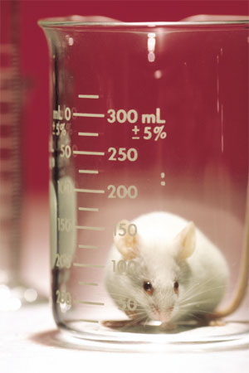В качестве подопытных выбрали 12 грызунов. Их разделили на четыре группы: одних кормили чипсами, вторых — сухариками, третьим в еду насыпали усилитель вкуса глутамат натрия (Е621), который производители добавляют в колбасы и в фастфуд, а четвертых кормили зернами, овощами и фруктами.
Крысы, которых кормили чипсами, на двадцатый день стали одна за другой умирать. Перед смертью они ослепли и облысели. Позже экспертиза показала — животные умерли от цирроза печени, серьезного заболевания органов пищеварения. Не лучшее состояние было и у тех крыс, которые ели сухарики. Грызуны из третьей группы, уплетающие еду, сдобренную глутаматом натрия, стали агрессивными и зависимыми. И лишь те, кто питался зерном и овощами, чувствовали себя прекрасно.

2.4. Польза и вред самых популярных продуктов

Прочитав большое количество информации по этой теме в книгах и интернете, и пообщавшись с врачом педиатром, я постарался выделить самые вредные и наиболее полезные продукты питания. Итак, к вредным я отнес:
- Кока-кола. Этот напиток содержит ортофосфорную кислоту в таких концентрациях, что за несколько часов способен удалить ржавчину с гвоздя! Если измерить pH этого напитка, он окажется равным 3, даже чуть меньше.
Я решил выяснить так ли это на самом деле. В лаборатории, где работает моя мама, мы провели эксперимент. Целью которого являлось определение рН кока-колы, обычной воды и молока.
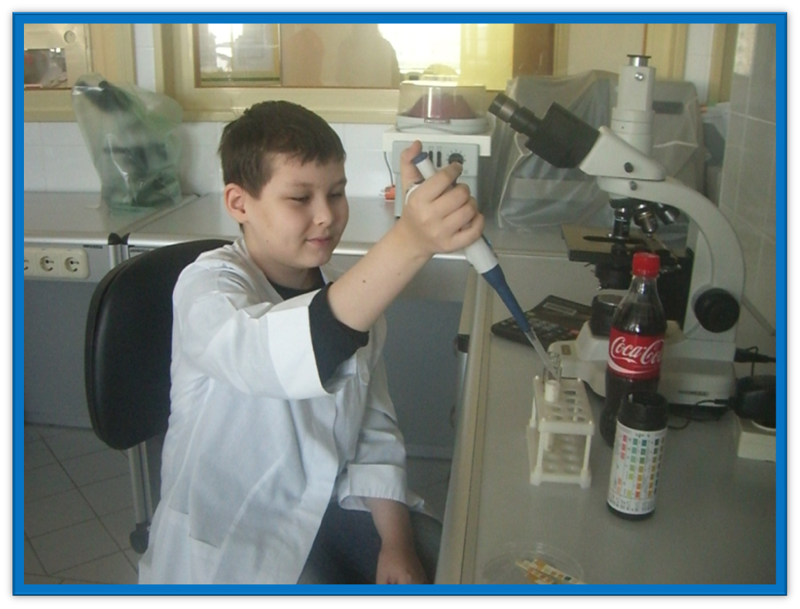Мы взяли штатив с пробирками, в первую пробирку налили воду, во вторую молоко и в последнюю, третью – кока-колу. РН исследуемых жидкостей измеряли двумя способами: с помощью тест полосок, и с помощью рН метра. В каждую пробирку я опустил полоску для определения рН, и через минуту оценивал полученный результат визуально, сравнивая цвет полосок со шкалой рН. Наиболее точный результат получается при работе с рН метром, я опускал наконечник этого прибора в каждую пробирку, и на маленьком экранчике прибора, высвечивался рН.
В ходе работы мы получили рН Кока-кола =3,0 это означает, что напиток имеет повышенную кислотность, а это очень вредно для наших желудков. Вода и молоко рН=6,5, что ближе к нейтральному (нейтральный рН=7,0), употребляя эти продукты мы не навредим своему здоровью.

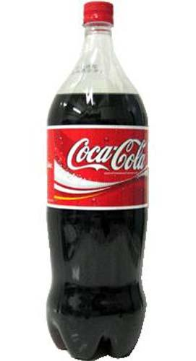Ну а, кроме того, в 1л Кока-колы содержится 25 ложек сахара! Такая нагрузка может оказаться не под силу поджелудочной железе ребенка, отвечающей за понижение сахара крови. Здоровое питание детей должно подразумевать полное исключение Кока-колы из их меню, иначе имеется риск возникновения таких заболеваний как сахарный диабет и ожирение. Диетическая Кока-кола (без сахара) – ничем не лучше. В ней содержатся потенциально опасные для здоровья человека сахарозаменители цикламат и аспартам.
- Сладкая газировка, содержащая бензоат натрия (Е211). По данным последних биологических исследований, большие количества бензоата натрия повреждают митохондриальную ДНК, что может привести к циррозу печени, болезни Паркинсона, и ряду нейродегенеративных болезней.
- Картофельные чипсы. Их делают вовсе не из картофеля, а из восстановленного концентрата порошковой сублимированной картошки. В сочетании с огромным количеством жира, ароматизаторами и вкусовыми добавками чипсы становятся настоящей угрозой для желудка ребенка. А, кроме того, они «убивают» чувство вкуса нормальной, здоровой пищи. 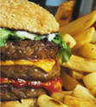
- Сосиски и дешевая колбаса. В их составе практически нет мяса, зато много жиров (до 40% веса), соевого белка и нитрита натрия, вещества, придающего сосискам и колбасам приятный розоватый цвет. Нитрит натрия в организме превращается в нитрозамины – потенциальный канцероген. Американскими исследователями было выявлена связь между употреблением содержащих его продуктов и раком кишечника.
- Маргарин. Это смесь гидрогенизированных, то есть насыщенных атомами водорода, животных и растительных жиров. За счет такой химической модификации маргарин, даже из холодильника, легко намазывается на хлеб, а потому входит в состав практически всех «спредов» и «бутербродных смесей». Лучше есть обычное масло, чем такие «спреды». Дело в том, что в процессе гидрирования около 40% молекул жирных кислот меняют свою геометрическую структуру и превращаются в так называемые транс-изомеры. Эти транс-изомеры повышают уровень холестерина в крови, нарушают нормальную работу клеточных мембран, способствуют развитию сосудистых заболеваний. Помимо маргарина транс-изомеры содержатся в магазинной выпечке на основе маргарина.
Приходя в магазин, мы постоянно сталкиваемся с продуктами, в состав которых входят различные пищевые добавки: консерванты, красители, эмульгаторы и т.п. Исследования показали, что целый ряд таких веществ при постоянном употреблении представляет серьёзную угрозу здоровью. Поэтому центр экологической экспертизы Движения «Кедр» рекомендует при совершении покупок иметь под рукой таблицу наиболее вредных пищевых добавок. (Приложение №3).

Полезные продукты
- Яблоки: Содержащиеся в них фруктовые кислоты помогают бороться с гнилостными бактериями, поэтому яблоки очень полезны для желудка. Пектины, также содержащиеся в яблоках в большом количестве, помогают процессу пищеварения. Также яблоки богаты микроэлементами, в частности, железом, и предотвращают развитие анемии.
- Бананы: Очень оригинальный и вкусный фрукт! Он самый сытный и богатый углеводами среди своих собратьев. В бананах содержатся вещества, препятствующие быстрому поступлению сахара в кровь. А количество содержащегося в одном банане магния составляет одну шестую часть от суточной потребности организма. Магний нужен для образования мышечной ткани, он укрепляет также и кости, и нервные клетки. Особенно важен магний для тех, кто занимается физическим трудом или спортом. Кроме магния, бананы богаты калием и витамином В6, которые тоже укрепляют нервную систем у. 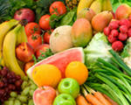
- Морковь: – кладезь бета-каротина, который благоприятно воздействует на состояние кожи и зрения.
- Лук: Употребление лука позволяет снизить вероятность «подцепить» простуду, повышает иммунитет, снабжает организм ребенка витаминами и минералами.
- Каши: Они богаты углеводами, жизненно необходимыми для роста и развития ребенка, и в идеале должны присутствовать в его рационе каждый день. Каши предпочтительно давать на завтрак, «заряжая» организм энергией на целый день.
- Молочные продукты: Не зря молоко относят к основным продуктам питания. В нем содержатся ценные белки, легко перевариваемые жиры и полезный сахар лактоза. Богато молоко и кальцием. Он необходим для функционирования нервной системы и правильной работы мышц.
Этот список можно продолжать и продолжать, к полезным по праву можно отнести все овощи и фрукты, ягоды, орехи, рыбу, мясо.

III.Заключение
От правильного питания зависит наша жизнь. Хотите быть здоровыми, радостными следите за тем, что вы едите.
Неправильное питание - прямая дорога к ожирению, к сердечным заболеваниям, к болезням желудочно-кишечного тракта. Прежде, чем съесть что-то из списка «вредные продукты», подумайте несколько раз. Вредные продукты укорачивают жизнь человека, отравляют организм.
Если мы научимся с самого раннего возраста ценить, беречь и укреплять своё здоровье, если мы будем личным примером демонстрировать здоровый образ жизни, то наше поколение будет более здоровым.

IV. Литература
- Котешева, И.А. Здоровый образ жизни и долголетие. / Ирина Анатольевна Котешева. - М.: РИПОЛ классик, 2008. - 96 с.: ил.
- Смоляр П.В. Рациональное питание / П.В. Смоляр. - М.: ФиС, 1991.
- Э.С. Гарднер "Питание впопыхах": пер. с Франц. / Э.С. Гаднер - издательское объединение "Культура", 1999. - 448 с.
- Интернет источник: http://www.leovit.ru/notmeal.html; http://www.pitanierebenka.ru; http://detskoe-menu.ru.

